RELATÓRIO DO TESTE

Cadastro de Tipo de Mensalidade – Cenário 1: Preenchimento completo e salvamento.

Data do teste: 10/07/2025 09:11:24

🔄 Acessando sistema...

✅ Acessando sistema realizada com sucesso.

Screenshot: acessando_sistema

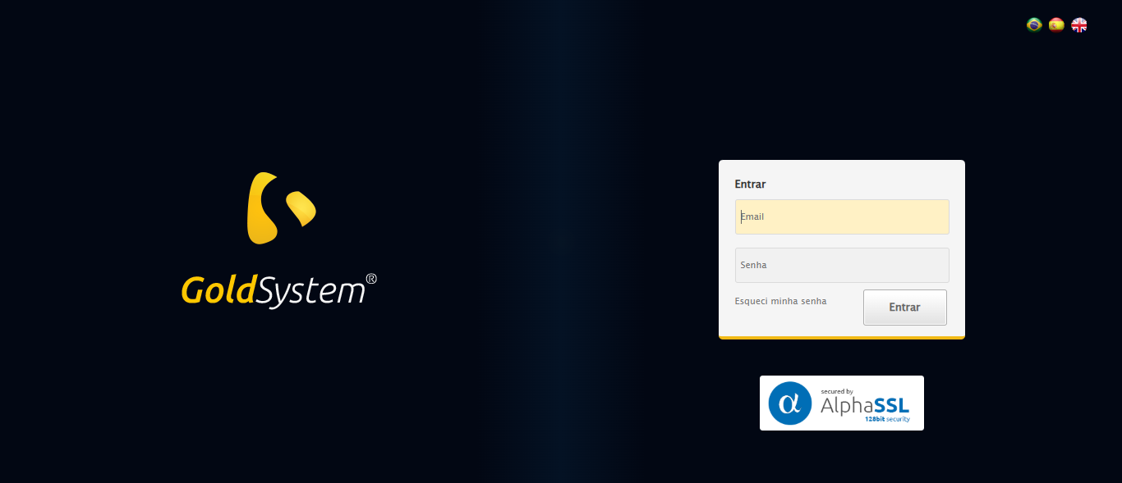

🔄 Realizando login...

✅ Realizando login realizada com sucesso.

Screenshot: realizando_login

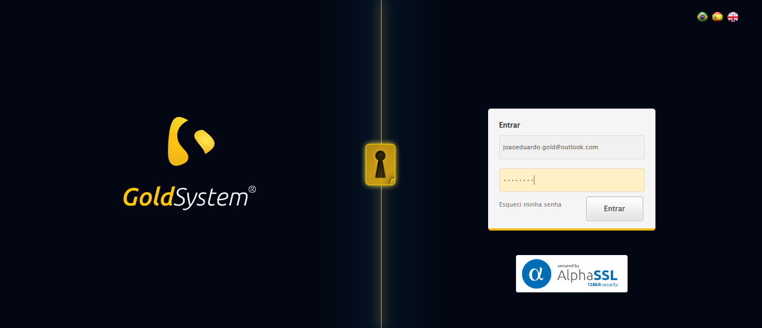

🔄 Esperando sistema carregar e ajustando zoom...

🔍 Zoom ajustado para 90%.

✅ Esperando sistema carregar e ajustando zoom realizada com sucesso.

Screenshot: esperando_sistema_carregar_e_ajustando_zoom

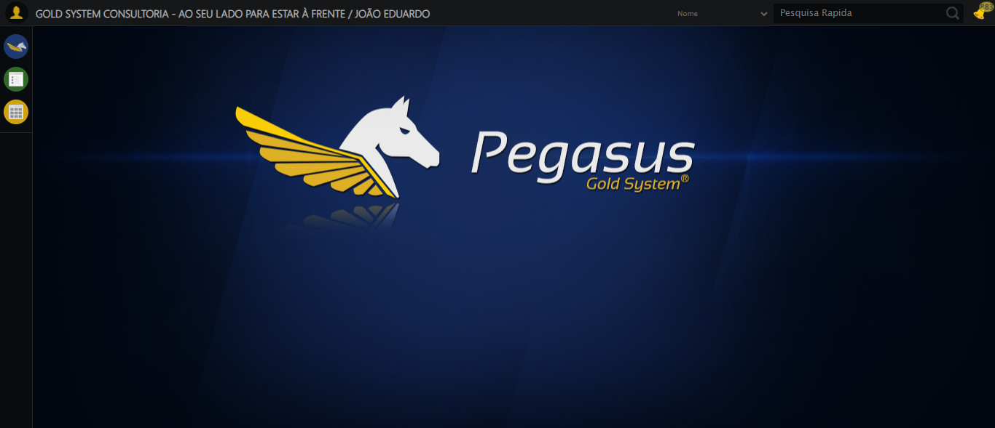

🔄 Abrindo menu Tipo de Mensalidade...

✅ Abrindo menu Tipo de Mensalidade realizada com sucesso.

Screenshot: abrindo_menu_tipo_de_mensalidade

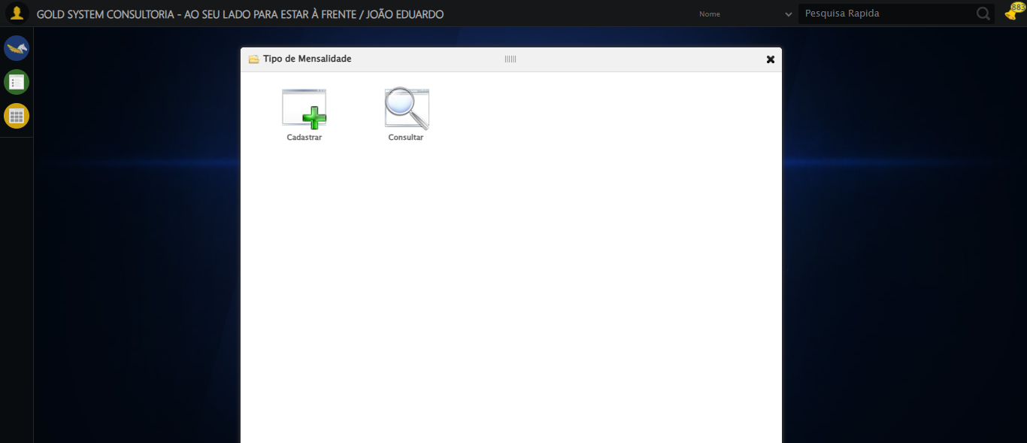

🔄 Clicando em Cadastrar...

✅ Clicando em Cadastrar realizada com sucesso.

Screenshot: clicando_em_cadastrar

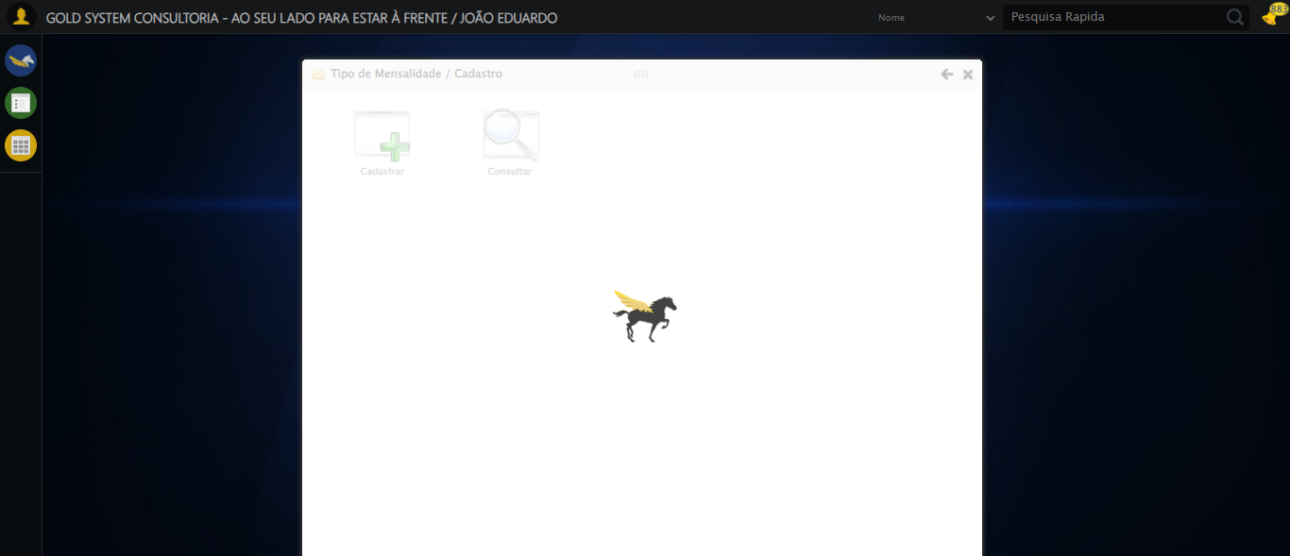

🔄 Preenchendo Nome...

✅ Preenchendo Nome realizada com sucesso.

Screenshot: preenchendo_nome

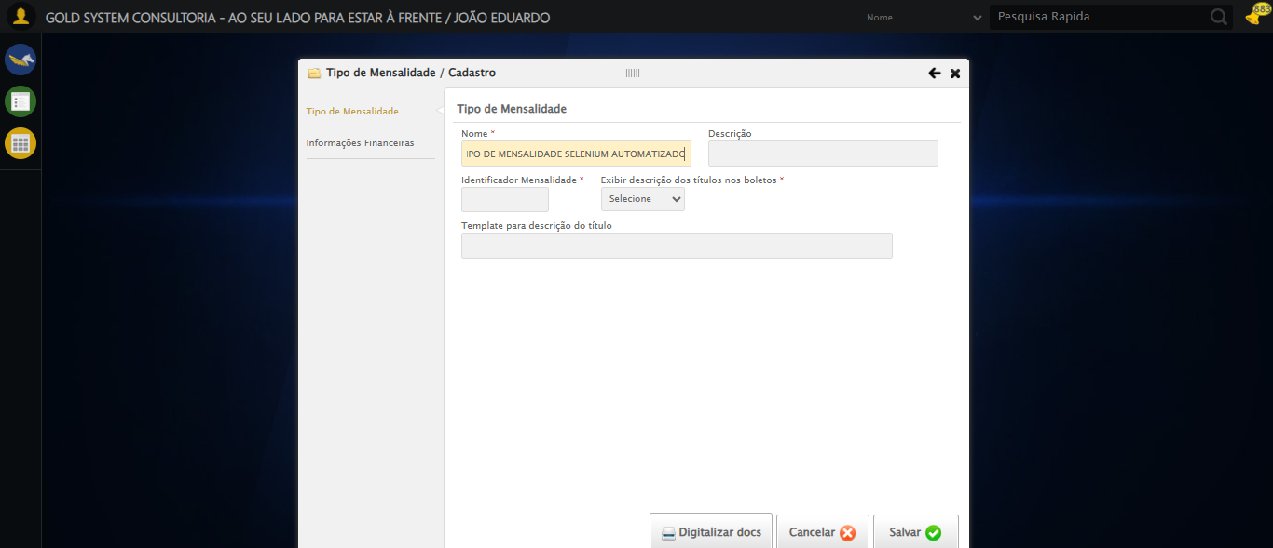

🔄 Preenchendo Descrição...

✅ Preenchendo Descrição realizada com sucesso.

Screenshot: preenchendo_descrição

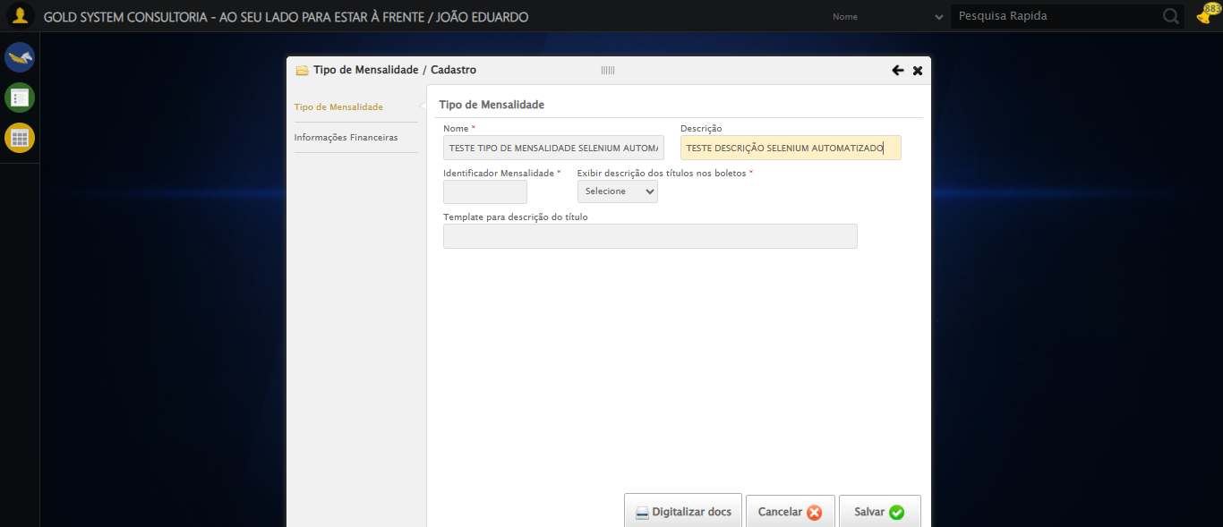

🔄 Preenchendo Identificador...

✅ Preenchendo Identificador realizada com sucesso.

Screenshot: preenchendo_identificador

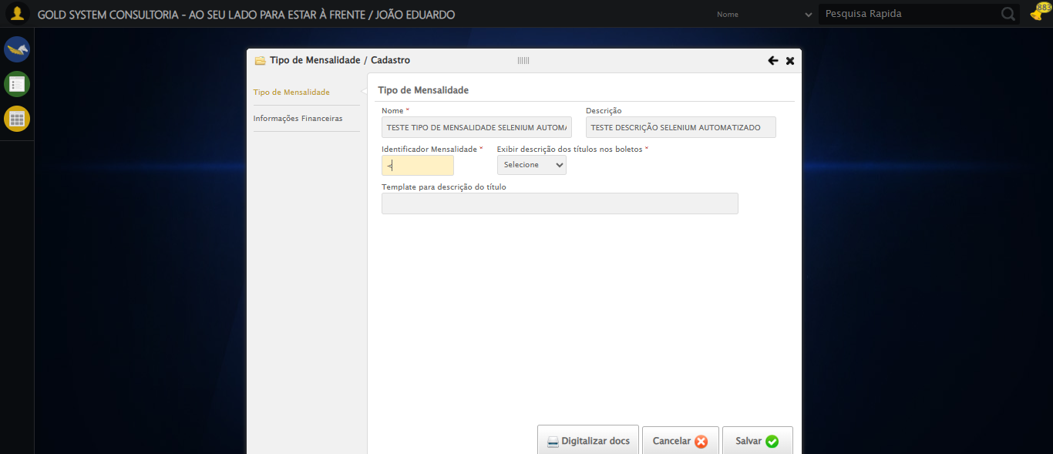

🔄 Selecionando Desconto Progressivo...

✅ Selecionando Desconto Progressivo realizada com sucesso.

Screenshot: selecionando_desconto_progressivo

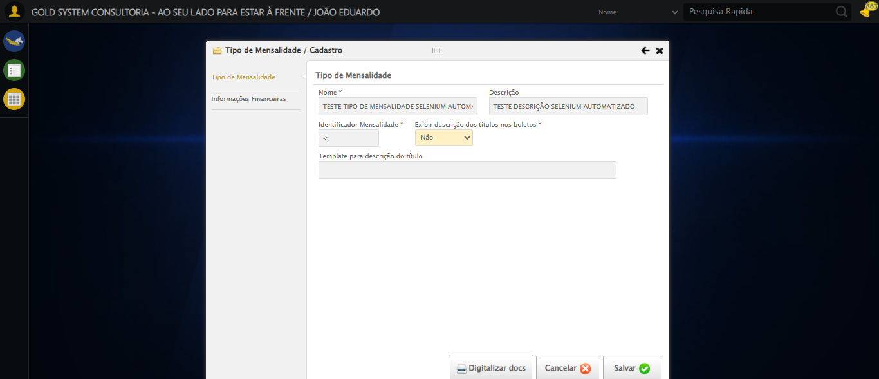

🔄 Preenchendo Template...

✅ Preenchendo Template realizada com sucesso.

Screenshot: preenchendo_template

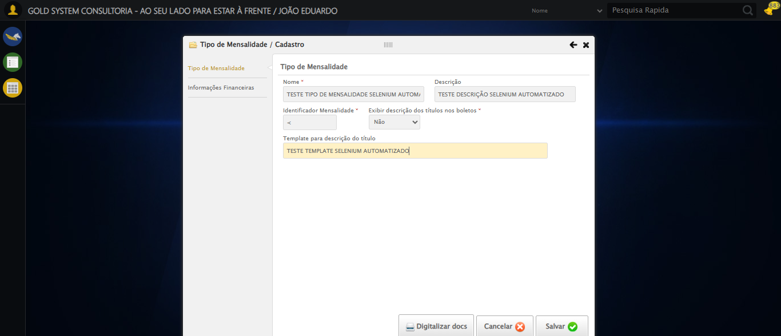

🔄 Clicando aba Informações Financeiras...

✅ Clicando aba Informações Financeiras realizada com sucesso.

Screenshot: clicando_aba_informações_financeiras

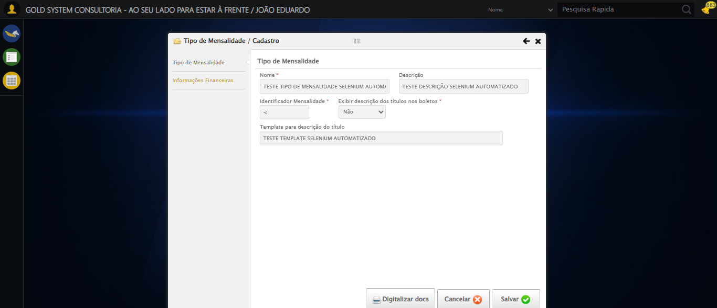

🔄 Selecionando Conta Crédito 1...

❌ Erro ao selecionando conta crédito 1: Message:   
Stacktrace:  
 GetHandleVerifier [0x0xe044a3+62419]  
 GetHandleVerifier [0x0xe044e4+62484]  
 (No symbol) [0x0xc42133]  
 (No symbol) [0x0xc8a8fe]  
 (No symbol) [0x0xc8ac9b]  
 (No symbol) [0x0xcd3052]  
 (No symbol) [0x0xcaf4b4]  
 (No symbol) [0x0xcd087a]  
 (No symbol) [0x0xcaf266]  
 (No symbol) [0x0xc7e852]  
 (No symbol) [0x0xc7f6f4]  
 GetHandleVerifier [0x0x1074793+2619075]  
 GetHandleVerifier [0x0x106fbaa+2599642]  
 GetHandleVerifier [0x0xe2b04a+221050]  
 GetHandleVerifier [0x0xe1b2c8+156152]  
 GetHandleVerifier [0x0xe21c7d+183213]  
 GetHandleVerifier [0x0xe0c388+94904]  
 GetHandleVerifier [0x0xe0c512+95298]  
 GetHandleVerifier [0x0xdf766a+9626]  
 BaseThreadInitThunk [0x0x75a8fcc9+25]  
 RtlGetAppContainerNamedObjectPath [0x0x779e82ae+286]  
 RtlGetAppContainerNamedObjectPath [0x0x779e827e+238]

Screenshot: erro_selecionando_conta_crédito_1

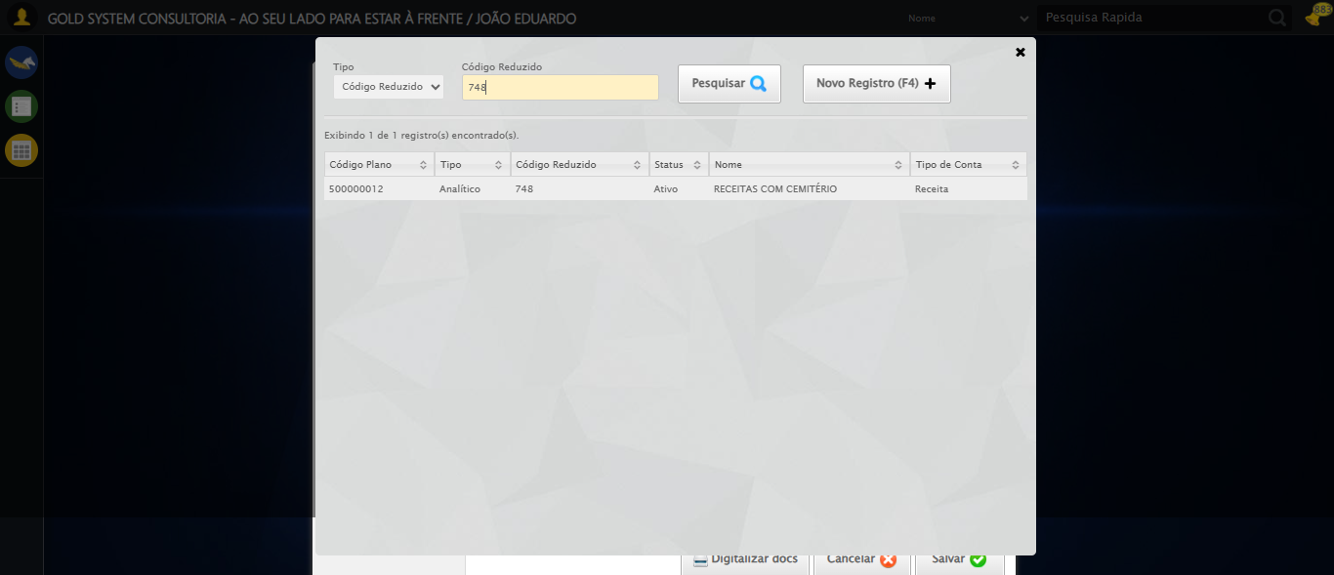

🔄 Selecionando Conta Débito 1...

❌ Erro ao selecionando conta débito 1: Message: element click intercepted: Element <a class="sprites sp-openLov"></a> is not clickable at point (836, 163). Other element would receive the click: <div class="DataTables_sort_wrapper">...</div>  
 (Session info: chrome=138.0.7204.97); For documentation on this error, please visit: https://www.selenium.dev/documentation/webdriver/troubleshooting/errors#elementclickinterceptedexception  
Stacktrace:  
 GetHandleVerifier [0x0xe044a3+62419]  
 GetHandleVerifier [0x0xe044e4+62484]  
 (No symbol) [0x0xc42133]  
 (No symbol) [0x0xc90c40]  
 (No symbol) [0x0xc8effa]  
 (No symbol) [0x0xc8cb57]  
 (No symbol) [0x0xc8be14]  
 (No symbol) [0x0xc805c5]  
 (No symbol) [0x0xcaf46c]  
 (No symbol) [0x0xc80054]  
 (No symbol) [0x0xcaf6e4]  
 (No symbol) [0x0xcd087a]  
 (No symbol) [0x0xcaf266]  
 (No symbol) [0x0xc7e852]  
 (No symbol) [0x0xc7f6f4]  
 GetHandleVerifier [0x0x1074793+2619075]  
 GetHandleVerifier [0x0x106fbaa+2599642]  
 GetHandleVerifier [0x0xe2b04a+221050]  
 GetHandleVerifier [0x0xe1b2c8+156152]  
 GetHandleVerifier [0x0xe21c7d+183213]  
 GetHandleVerifier [0x0xe0c388+94904]  
 GetHandleVerifier [0x0xe0c512+95298]  
 GetHandleVerifier [0x0xdf766a+9626]  
 BaseThreadInitThunk [0x0x75a8fcc9+25]  
 RtlGetAppContainerNamedObjectPath [0x0x779e82ae+286]  
 RtlGetAppContainerNamedObjectPath [0x0x779e827e+238]

Screenshot: erro_selecionando_conta_débito_1

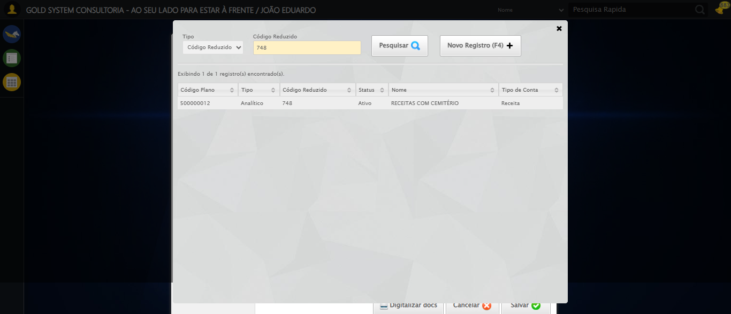

🔄 Selecionando Histórico Padrão 1...

❌ Erro ao selecionando histórico padrão 1: Message: element click intercepted: Element <a class="sprites sp-openLov"></a> is not clickable at point (572, 213). Other element would receive the click: <div class="fg-toolbar ui-toolbar ui-widget-header ui-helper-clearfix ui-corner-bl ui-corner-br"></div>  
 (Session info: chrome=138.0.7204.97); For documentation on this error, please visit: https://www.selenium.dev/documentation/webdriver/troubleshooting/errors#elementclickinterceptedexception  
Stacktrace:  
 GetHandleVerifier [0x0xe044a3+62419]  
 GetHandleVerifier [0x0xe044e4+62484]  
 (No symbol) [0x0xc42133]  
 (No symbol) [0x0xc90c40]  
 (No symbol) [0x0xc8effa]  
 (No symbol) [0x0xc8cb57]  
 (No symbol) [0x0xc8be14]  
 (No symbol) [0x0xc805c5]  
 (No symbol) [0x0xcaf46c]  
 (No symbol) [0x0xc80054]  
 (No symbol) [0x0xcaf6e4]  
 (No symbol) [0x0xcd087a]  
 (No symbol) [0x0xcaf266]  
 (No symbol) [0x0xc7e852]  
 (No symbol) [0x0xc7f6f4]  
 GetHandleVerifier [0x0x1074793+2619075]  
 GetHandleVerifier [0x0x106fbaa+2599642]  
 GetHandleVerifier [0x0xe2b04a+221050]  
 GetHandleVerifier [0x0xe1b2c8+156152]  
 GetHandleVerifier [0x0xe21c7d+183213]  
 GetHandleVerifier [0x0xe0c388+94904]  
 GetHandleVerifier [0x0xe0c512+95298]  
 GetHandleVerifier [0x0xdf766a+9626]  
 BaseThreadInitThunk [0x0x75a8fcc9+25]  
 RtlGetAppContainerNamedObjectPath [0x0x779e82ae+286]  
 RtlGetAppContainerNamedObjectPath [0x0x779e827e+238]

Screenshot: erro_selecionando_histórico_padrão_1



🔄 Selecionando Centro de Custo 1...

❌ Erro ao selecionando centro de custo 1: ('Connection aborted.', ConnectionResetError(10054, 'Foi forçado o cancelamento de uma conexão existente pelo host remoto', None, 10054, None))

❌ ERRO FATAL: HTTPConnectionPool(host='localhost', port=63940): Max retries exceeded with url: /session/a45840f4ae25d244845569e5ae279d06/screenshot (Caused by NewConnectionError('<urllib3.connection.HTTPConnection object at 0x00000237A6B08E90>: Failed to establish a new connection: [WinError 10061] Nenhuma conexão pôde ser feita porque a máquina de destino as recusou ativamente'))

✅ Teste concluído com sucesso.